JTS

中华人民共和国行业标准

**《港口工程荷载规范》（JTS 144-1-2010）**

**局部修订**

**（作用于船舶上的水流力部分》**

Load Code for Harbour Engineering (JTS 144-1-2010)

Partially Revised

(Flow forces acting on ship)

**（征求意见稿）**

20xx-xx-xx 发布 20xx-xx-xx 实施

**中华人民共和国交通运输部发布**

中华人民共和国行业标准

《港口工程荷载规范》(JTS 144-1-2010)

局部修订

(作用于船舶上的水流力部分)

主编单位：交通运输部天津水运工程科学研究所

批准部门：中华人民共和国交通运输部

实施日期：20xx年xx月xx日

xxxx出版社

xxxx·北京

**修 订 说 明**

本局部修订是根据《交通运输部办公厅关于下达2019年度水运工程标准编制计划的通知》（交办水函〔2019〕778号）要求，在现行行业标准《港口工程荷载规范》（JTS 144-1-2010）的基础上，对附录F进行的修订，主要内容为作用于船舶上的水流力计算。

《港口工程荷载规范》（JTS 144-1-2010）自2011年实施以来，对我国港口工程设计和建设起到了重要作用。但随着港口码头深水化和船型大型化的发展，该规范中的附录F关于作用于船舶上的水流力计算方法已不能适应目前港口建设的要求。为此，交通运输部水运局组织交通运输部天津水运工程科学研究所等单位对《港口工程荷载规范》（JTS 144-1-2010）的相关内容进行了局部修订。本次局部修订在广泛深入调查研究的基础上，总结分析了国内外港口工程建设实践经验和相关科研成果，经广泛征求意见修订而成。

本局部修订内容替代《港口工程荷载规范》（JTS 144-1-2010）中的附录F的条文及条文说明的内容，并与《港口工程荷载规范》（JTS 144-1-2010）的保留部分配套使用。

本局部修订的主编单位为交通运输部天津水运工程科学研究所，编写人员分工如下：

附录F：李 焱 陈汉宝 肖 辉 戈龙仔 刘 针 姜云鹏 徐亚男

赵 鹏 胡 克

本局部修订于20xx年xx月xx日通过部审，20xx年xx月xx日发布，自20xx年 xx月xx 日起实施。

本局部修订由交通运输部水运局负责管理和解释。各单位在执行过程中发现的问题和意见，请及时函告交通运输部水运局（地址：北京市建国门内大街11号，交通运输部水运局技术管理处，邮政编码：100736）和本局部修订管理组（地址：天津市滨海新区新港二号路2618号，交通运输部天津水运工程科学研究所，邮政编码：300456），以便再修订时参考。

**目 次**

附录F 作用于船舶上的水流力··············································（1）

引用标准名录····································································（25）

附加说明　本局部修订主编单位、参编单位、主要起草人、主要审查人、

总校人员和管理组人员名单···································（26）

条文说明··········································································（29）

附录F 作用于船舶上的水流力

**F.0.1** 作用于船舶上的水流力可分解为垂直于船舶纵轴的横向分力*F*T、平行于船舶纵轴的纵向分力*F*L和垂直轴上的偏转力矩*M*C，采用的坐标系和符号定义如图F.0.1所示。

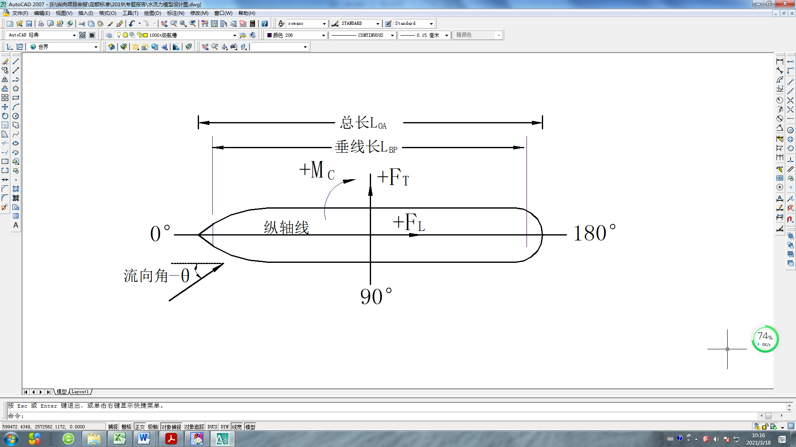

图F.0.1 坐标系与符号定义

**F.0.2** 水流对船舶产生的横向分力可按下式估算：

 （F.0.2-1）

式中 ——水流力横向分力（kN)；

——水流力横向分力系数；

——水的密度（t/m3），对海水=1.025t/m3；

——船舶吃水范围内的平均水流速度（m/s）；

——船舶垂线间长(m)；

——计算状态下的船舶平均吃水(m)；

——流向角，即水流与船舶纵轴之间的夹角（°）。

**F.0.2.1** 水流力横向分力系数可按下式估算：

 （F.0.2-2）

式中 ——水流力横向分力系数；

——系数，海船取0.43，内河货船取0.38，驳船取0.46；

——计算装载度下的船舶吃水(m)；

*d*——码头前沿水深(m)；

—系数，取0.12。

**F.0.3** 水流对船舶产生的纵向分力可按下式估算：

 （F.0.3-1）

式中 ——纵向分力（kN）；

——粘压力产生的纵向分力（kN）；

——摩擦力产生的纵向分力（kN）。

**F.0.3.1** 粘压力产生的纵向分力可按下式估算：

 （F.0.3-2）

式中 ——船舶纵向形状系数，当码头前沿水深*d* 与船舶吃水*D*之比

（*d*/*D*）≤1.5时，取0.25～0.30；当*d*/*D*＞1.5时取0.15～0.20；

——水的密度（t/m3），对海水=1.025t/m3；

——船舶吃水范围内的平均水流速度（m/s）；

——船宽（m）；

——计算装载度下的船舶平均吃水(m)；

——流向角，即水流与船舶纵轴之间的夹角（°）。

**F.0.3.2** 摩擦力产生的纵向分力可按下式估算：

 （F.0.3-3）

式中 ——摩擦系数；

——水的密度（t/m3），对海水=1.025t/m3；

——船舶吃水范围内的平均水流速度（m/s）；

——船舶吃水线以下的湿表面积（m2）；

——流向角，即水流与船舶纵轴之间的夹角（°）。

**F.0.3.3**摩擦系数可按下式计算：

 （F.0.3-4）

式中 ——摩擦系数；

——水流对船舶作用的雷诺数；

——船体粗糙度修正系数，取 0.4×10-3。

**F.0.3.4**水流对船舶作用的雷诺数可按下式计算：

 （F.0.3-5）

式中 ——水流对船舶作用的雷诺数；

——船舶吃水范围内的平均水流速度（m/s）；

——船舶吃水线长（m）；

——水的运动粘滞系数（m2/s）；

——流向角（°）。

**F.0.3.5**水的运动粘滞系数可按表F.0.3-1选用。

**表F.0.3 水的运动粘性系数**

|  |  |  |  |  |  |  |  |  |
| --- | --- | --- | --- | --- | --- | --- | --- | --- |
| 水温（°） | 0 | 5 | 10 | 15 | 20 | 25 | 30 | 40 |
| 运动粘性系数（10-6m2/s） | 1.79 | 1.52 | 1.31 | 1.14 | 1.00 | 0.89 | 0.80 | 0.66 |

**F.0.3.6** 船舶吃水线以下的湿表面积可用下式计算：

 （F.0.3-6）

式中 ——船舶吃水线以下的湿表面积（m2）；

——船舶吃水线长（m）；

——计算装载度下的船舶平均吃水(m)；

——船舶方形系数；

——船宽（m）。

**F.0.4**水流作用下产生的偏转力矩可按下式估算

 （F.0.4）

式中 ——水流力产生的偏转力矩（kN·m）；

——偏心力系数；

——水流力横向分力（kN)；

——船舶垂线间长（m）。

**F.0.4.1**  偏心力系数可按下表采用。

**表 F.0.4 系数***K*MC**值**

|  |  |  |  |  |  |  |  |  |  |  |  |
| --- | --- | --- | --- | --- | --- | --- | --- | --- | --- | --- | --- |
| 流向角  （°） | 0 | 10 | 15 | 30 | 45 | 60 | 90 | 120 | 150 | 170 | 180 |
| *K*MC | 0 | 0.180 | 0.182 | 0.177 | 0.148 | 0.102 | 0 | -0.104 | -0.161 | -0.163 | 0 |

引用标准名录

1.《港口工程荷载规范》（JTS 144-1-2010）

附加说明

本局部修订主编单位、参编单位、主要起草人、

主要审查人、总校人员和管理组人员名单

主编单位：交通运输部天津水运工程科学研究所

主要起草人：李 焱（交通运输部天津水运工程科学研究所）

陈汉宝（交通运输部天津水运工程科学研究所）

（以下按姓氏笔画为序）

戈龙仔（交通运输部天津水运工程科学研究所）

刘 针（交通运输部天津水运工程科学研究所）

肖 辉（交通运输部天津水运工程科学研究所）

姜云鹏（交通运输部天津水运工程科学研究所）

赵 鹏（交通运输部天津水运工程科学研究所）

胡 克（交通运输部天津水运工程科学研究所）

徐亚男（交通运输部天津水运工程科学研究所）

主要审查人：

（以下按姓氏笔画为序）

总校人员：

管理组人员：李 焱（交通运输部天津水运工程科学研究所）

陈汉宝（交通运输部天津水运工程科学研究所）

戈龙仔（交通运输部天津水运工程科学研究所）

刘 针（交通运输部天津水运工程科学研究所）

肖 辉（交通运输部天津水运工程科学研究所）

中华人民共和国行业标准

**《港口工程荷载规范》（JTS 144-1-2010）**

**局部修订**

**（作用于船舶上的水流力部分）**

**条文说明**

**目 次**

附录F 作用于船舶上的水流力· ·········································（9）

附录F 作用于船舶上的水流力

本附录给出的计算方法主要依据交通运输天津水运工程科学研究所为本局部修订所开展的“作用于船舶上的水流力计算方法”专题研究成果。该研究报告在收集、整理和总结国内外水流对船舶作用力的研究成果和计算方法的基础上，采用理论分析和船模物理模型试验相结合的方法，对不同船型及装载度、不同水流流向角和不同相对水深的船舶分别进行了模拟试验，总结出了水流对船舶作用力的计算方法。

水流对船舶的作用力一般包括兴波阻力和粘性阻力，粘性阻力由粘压阻力（也称形状阻力）和摩擦阻力组成。兴波阻力是由船体兴波产生的，由于兴波主要是重力和惯性力作用下形成的，与液体的粘性无关，因此兴波阻力与雷诺数Re关系不大，与弗劳德数Fr关系密切。对于系泊船舶，兴波阻力通常可不予考虑。粘性阻力是由于液体粘性作用而产生的，与雷诺数Re关系密切，与弗劳德数Fr关系不大。

影响水流对船舶作用力的因素包括：流速和流向、船舶尺度、船体形状、船舶装载度、船舶纵倾度和相对水深等，其中，流速和流向、船舶尺度和相对水深是主要因素。对于不同船体形状的影响，OCIMF（Oil Companies International Marine Forum石油公司国际海事论坛）分别给出了油轮和LNG的计算参数；英国国规范（British Standard BS 6349-1）分别给出了干货船和小型油轮、超大型油轮和集装箱船的计算参数；日本《港湾设施技术标准》、美国（UNIFIED FACILITIES CRITERIA ）和西班牙（ROM 3. 1-99）的规范则没有针对不同种类的船型分别给出计算参数，而是简化了不同船型的影响。本附录计算公式也是在试验的基础上，简化了不同种类船型而提出的，以供在缺乏船舶和试验资料时估算使用。

**F.0.1**作用于船舶上的水流力有两种分解方法：一是分解为作用在船舶中心横向分力、纵向分力和垂直轴上的偏转力矩；二是分解为作用于船舶两端垂线处艏横力、艉横力和纵向力，如英国标准（British Standard BS 6349-1）。本局部修订采用前者的分解方法。

**F.0.2**对于水流力横向分力，其由粘压阻力产生的横向力远大于由摩擦阻力产生的横向力，在各国的规范中，除西班牙规范（ROM 3. 1-99）外，对横向分力的计算通常不分别进行粘压阻力和摩擦阻力的计算。

实验表明，除船舶尺度和流速大小外，水流力横向分力的大小主要与流向角*θ*和相对水深关系密切。式（F.0.2-1～F.0.2-2）是在简化不同船体形状对横向分力影响的前提下提出的，即：对于流向角而言，当忽略不同船首和船尾形状的影响后，横向分力随流向角的变化可简化为呈正弦关系；对于相对水深而言，当简化不同类型船舶的影响后，水流力横向分力系数与*D* / *d*（*D*为船舶吃水，*d*为码头前沿水深）呈指数型曲线关系，曲线拟合度R2在0.95以上。

**F.0.3**对于水流力纵向分力，其由粘压阻力和摩擦阻力产生的纵向分力均占比较大，可分别计算后求和得到总的纵向分力。

实验表明，相对水深的变化对纵向分力的影响远小于横向力，且不敏感；水流流向与船舶纵轴之间的夹角对纵向力影响较大，并随着夹角的增大而减小。试验所得纵向分力随夹角的变化近似呈余弦关系，这与美国（UFC）方法计算所得到的纵向力的图形最为接近，但试验所得纵向分力大小明显大于后者。

与美国（UFC）规范的公式相比较，在计算由粘压阻力产生的纵向分力时，船体纵向形状系数较美国（UFC）规范取0.1有所增大；在计算由摩擦阻力产生的纵向分力时，摩擦系数在采用1957年ITTC（国际拖曳水池会议）推荐的光滑平板摩擦阻力计算公式的基础上，增加了船体粗糙度修正系数。

船舶吃水线以下的表面积计算公式以英国造船协会标准线型为依据。

**F.0.4**水流对船舶作用产生的偏转力矩主要由于船首和船尾所受横向分力不等造成的。确定水流力合力点位置时需要得知偏转力矩的大小，故增加了该条文。